Приложение2

Задания

1. Найти все функции, имеющие производную
$y^{'}$=$\cos{x}$+$\sin\left(3x+2\right) .$
y =
2. Найти какую-нибудь первообразную для f(x) на R, которая принимает отрицательные значения при х=1.
f(x)=4х³- $x^{2}$+ 2
F(x)=
3. Производная некоторой функции имеет вид $f’\left(x\right)$= cos²x−sin²x. Найти f(x), если её график проходит через точку М ($\frac{π}{2}$; 18).

4. Показать геометрическую интерпретацию интеграла или записать соответствующий интеграл по его интерпретации:
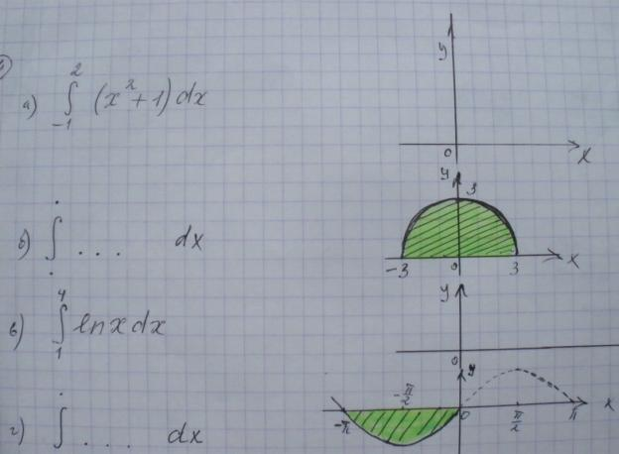.
5. Доказать, что $\int_{1}^{10}{lnxdx}$ < 9.

6. Найти площадь фигуры, ограниченной графиками функций y =$\sqrt{x^{2} }$ и y =$\sqrt{х }$

7. Дополнительное задание.
- Сравнить: а) $\int_{0}^{π}{sinxdx}$ $и$ $\int_{-\frac{π}{2}}^{\frac{π}{2}}{cosxdx}$ ; б) $\int_{0}^{1}{x^{2}}$dx и $\int_{0}^{1}{\sqrt{x}dx}$;

- Известно, что $\int_{0}^{1}{f\left(x\right)dx}$ = 1, $f\left(x\right)≥0 и f\left(x\right)- чётная. Найти$ $\int_{-a}^{0}{f\left(x\right)dx}$.

